コンパクトＰＣＩボードデバイスドライバ
外部仕様

２００１年 ６月１５日 Ver 1.1

高エネルギー加速器研究機構
物質構造科学研究所
放射光研究施設
多田野 幹 人
目次
１． イントロダクション
  - 目的
  - ハードウエア概要
  - ソフトウエア概要
- インストレーション
２．１ ハードウエアインストレーション
    - アドバネット アナログ入力ボード A3pci2610
    - アドテックシステムサイエンス 入力６４点絶縁型パラレルボード
aPCI-8132
２．１．３ アドテックシステムサイエンス 出力６４点絶縁型パラレルボード
aPCI-8133
２．１．４ アドバネットｃＰＣＩ／ＶＭＥバスブリッジボード A6pci1108
２．２ ソフトウエアインストレーション
２．２．１ 入手方法
２．２．２ コンパイル
- ２．３ デバイスドライバの組み込み
２．２．４ デバイスファイルの作成
- ユーザインタフェース
３．１ アドバネット アナログ入力ボード A3pci2610
- ２ アドテックシステムサイエンス 入力６４点絶縁型パラレルボード
aPCI-8132
３．３ アドテックシステムサイエンス 出力６４点絶縁型パラレルボード
aPCI-8133
３．４ アドバネットｃＰＣＩ／ＶＭＥバスブリッジボード A6pci1108
- デバイスドライバの使用方法
４．１ アドバネット アナログ入力ボード A3pci2610
- ２ アドテックシステムサイエンス 入力６４点絶縁型パラレルボード
aPCI-8132
４．３ アドテックシステムサイエンス 出力６４点絶縁型パラレルボード
aPCI-8133
４．４ アドバネットｃＰＣＩ／ＶＭＥバスブリッジボード A6pci1108
- サンプルプログラム
５．１ アドバネット アナログ入力ボード A3pci2610
  - アドテックシステムサイエンス 入力６４点絶縁型パラレルボード
aPCI-8132
  - アドテックシステムサイエンス 出力６４点絶縁型パラレルボード
aPCI-8133
５．４ アドバネットｃＰＣＩ／ＶＭＥバスブリッジボード A6pci1108
６． パフォーマンス
７． 参考文献

１． イントロダクション
１．１ 目的
コンパクトＰＣＩバスを利用して計測・制御システムを組むことを試みる。現在、市場においてＶＭＥバスに代わり徐々に浸透してきているコンパクトＰＣＩを利用する。これにより一般的に利用されているＰＣを使用するよりも信頼性の向上と保守の簡略化がはかられ装置全体におけるシステム停止の短縮化ができる。また今まで使用されてきたＰＣの資産もそのまま使用することが可能である。但し、Ｌｉｎｕｘ用にデバイスドライバが必要となるがＰＣにおいては各方面で精力的に開発がなされているのでそれらを流用可能と思われる。
今回使用予定のアナログ入力ボードは、16ビットADコンバータ内蔵のディファレンシャル8チャンネル、シングルエンド16チャンネルの入力チャンネルを有している。放射光研究施設に設置されている光位置モニタの電圧信号を計測し、位置情報とするものである。
コンパクトＰＣＩ／ＶＭＥバスブリッジボードではＶＭＥバスで組んでいる既存スケーラボードとＩ／Ｏレジスタボードをそのまま利用しCPUボードのみをコンパクトPCIに置き換えデータの読み書きをするものである。後々にはＶＭＥバスのボードはなくす前提である。スケーラはセンサからのパルスを計測している。このスケーラはＶＭＥバスからスタート・ストップを制御できないのでＩ／Ｏレジスタを使用してスケーラのスタート・ストップ等の制御をする。
また、デジタル入出力ボードのデバイスドライバは電磁弁およびオンオフ動作のモータを操作する為とその状態を見るために使用する。しかし、現在ＧＰＩＢで制御しているので今のところ置き換える予定はない。

- ２ ハードウエア概要
ハードウエア構成はコンパクトＰＣＩバスをもったサブラックを２セット用意した。アナログ入力ボード等を組み込んだ３Uサイズ（図１）のサブラックセットとコンパクトＰＣＩ／ＶＭＥバスブリッジボード他を組み込んだ６Uサイズ（図２）のサブラックである。
３Ｕのサブラックには以下の物を組み込んだ。（図３）
アドバネット製１６ビットアナログ入力ボード A3pci2610（図４）
- ディファレンシャル入力時８チャンネル。
- シングルエンド入力時１６チャンネル。
- 入力レンジは、0 ~ 5[V], 0 ~ +10[V], -10 ~ +10[V], 0 ~ 20[mA]。
- 内部マルチプレクサによりチャンネル切り替え順次一括変換。（チャンネル指定はできない）
- 変換時間２０［ｕｓｅｃ］
- ４枚までボードＩＤの設定が可能。
- アドレス空間６４バイト占有。
アドテックシステムサイエンス製 入力６４点絶縁型パラレルボード
aPCI-8132（図５）
- 入力は６４点（８ビットｘ８ポート）。
- 割り込みは６４点のうち４点（固定）のみ。ポート１の入力１と２。ポート２の入力９と１０である。
- １６枚まで同時使用が可能。
- アドレス空間３２バイト占有。
アドテックシステムサイエンス製 出力６４点絶縁型パラレルボード
aPCI-8133（図６）
- 出力は６４点（８ビットｘ８ポート）。
- １６枚まで同時使用が可能。
- アドレス空間３２バイト占有。
コンテック製 ＣＰＵボード ＰＣ５８６
コンテック製 ＶＧＡボード
６Ｕのサブラックには以下の物を組み込んだ。（ｃＰＣＩバス８スロット、ＶＭＥバス１０スロット混成）（図７）
コンパクトＰＣＩバス側
アドバネット製 ｃＰＣＩ／ＶＭＥバスブリッジボード A6pci1108（図８）
- ＰＣＩバスのメモリ空間１６Ｍバイトを占有する。
- ＶＭＥのＡ２４空間では上位アドレス６４Ｋバイトをアクセスできない。このアクセスできない領域にＶＭＥのＡ１６空間がマッピングされる。Ａ１６空間ではさらに上位３２バイトがアクセスできない。この３２バイトにＰＣＩ特設レジスタがマッピングされる。
アドバネット製 ＣＰＵボード A6pci8002
ＶＭＥバス側
林栄精器製 スケーラーボード ＲＰＶ―１００
林栄精器製 インタラプトＩ／Ｏレジスターボード ＲＰＶ－１３０

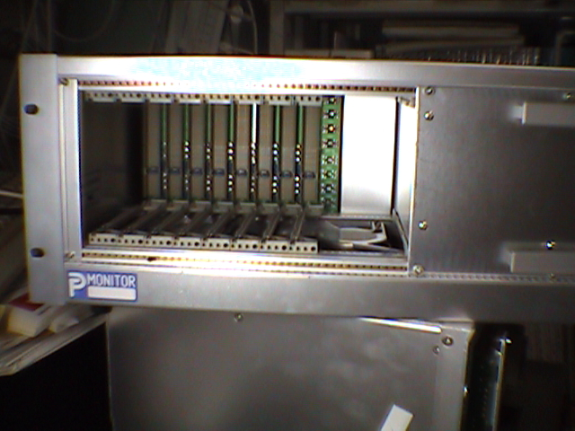

図１ ３Uサイズサブラック。右側は電源。コンパクトＰＣＩのシステムスロットは右側となっている。
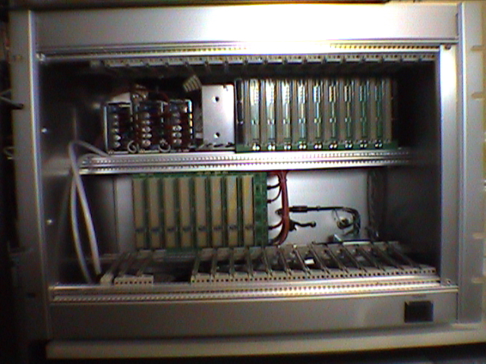

図２ ６Uサイズサブラック。電源は奥に収まっている。コンパクトＰＣＩのシステムスロットは右側、ＶＭＥバスのシステムスロットも右側。

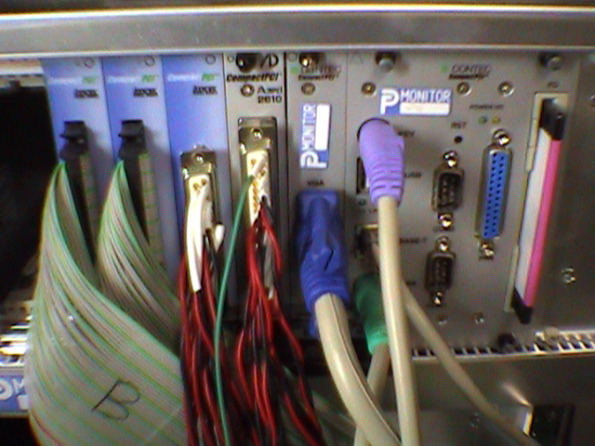

図３ ３Ｕサイズラックに各種ボードを組み込んだところ

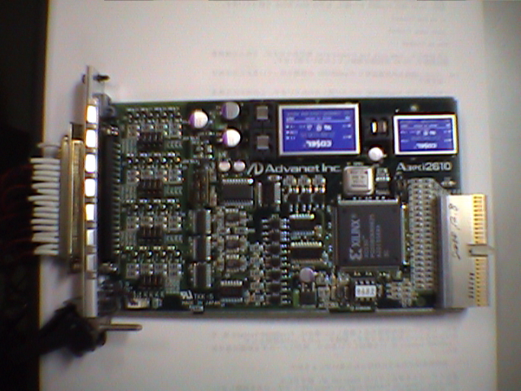

図４ アナログ入力ボード A3pci2610

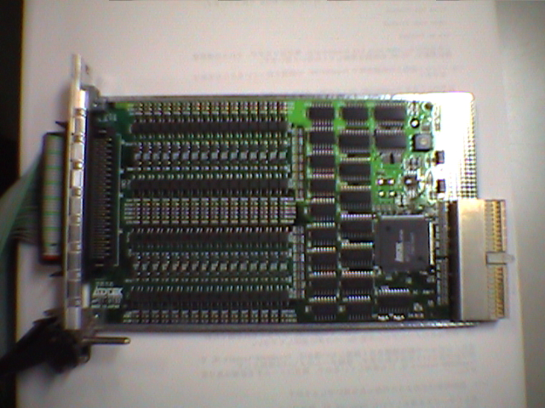

図５ 入力６４点絶縁型パラレルボード

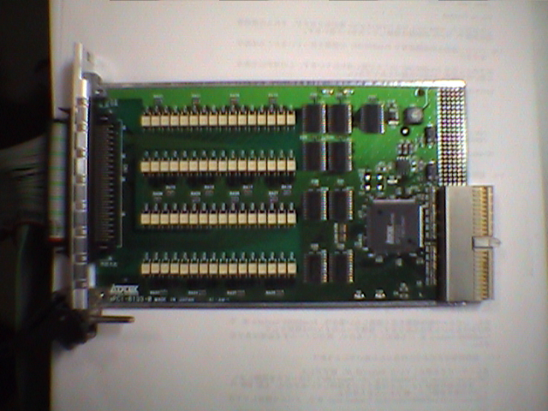

図６ 出力６４点絶縁型パラレルボード

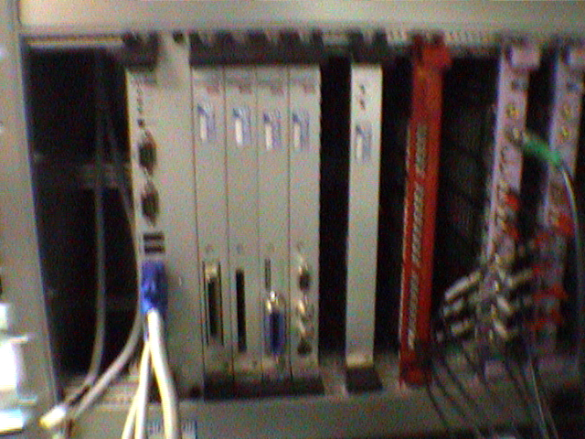

図７ ６Ｕサイズサブラックに各種ボードを組み込んだところ

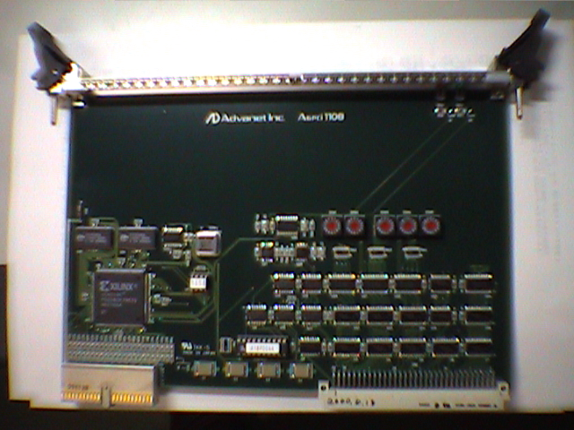

図８ ｃＰＣＩ／ＶＭＥバスブリッジボード

- ３ ソフトウエア概要
各コンパクトＰＣＩボード用のデバイスドライバを用意する。デバイスドライバを開発した時のＯＳのバージョンは以下である。バージョンの違いは各々にインストールした時期の違い等による。
コンテックＣＰＵボードは２．４．２－ｔｅｓｔ１２である。
アドバネットＣＰＵボードは２．４．２である。
コンパイラは以下である。
コンテックＣＰＵボード
GNU C version egcs-2.91.66 19990314/Linux (egcs-1.1.2 release)
アドバネットＣＰＵボード
gcc version 2.96 20000731 (Red Hat Linux 7.0)
各ボードのデバイスドライバソースファイルリスト
アドバネット
アナログ入力ボード advanet_2610_AD.c
ｃＰＣＩ／ＶＭＥバスブリッジボード advanet_1108_PCIVME.c
アドテックシステムサイエンス
入力６４点絶縁型パラレルボード adtek_8132_I.c
出力６４点絶縁型パラレルボード adtek_8133_O.c

２． インストレーション
２．１ ハードウエアインストレーション
２．１．１ アドバネットアナログ入力ボード A3pci-2610
ボードＩＤの設定
ボードＩＤを０にする。このボードはボードＩＤを０から３まで設定できその値によってデバイスＩＤが異なる。マニュアルの６ページ参照。（以後、参取説Ｐ６と記載する）
アナログ入力レンジの設定
アナログ入力レンジは全チャンネル全て同じとなる。必要とするレンジにジャンパー線を合わせる。（参取説ｐ７）

２．１．２ アドテックシステムサイエンス 入力６４点絶縁型パラレルボード
aPCI-8132
ボードセレクトナンバーを０にする。ボードセレクトナンバーは0(16)からF(16)まで設定可能でその値はＩ／Ｏコントロールポートをアクセスすることで取得できる（参取説P4）

２．１．３ アドテックシステムサイエンス 出力64点絶縁型パラレルボード
aPCI-8133
ボードセレクトナンバーを０にする。ボードセレクトナンバーは0(16)からF(16)まで設定可能でその値はＩ／Ｏコントロールポートをアクセスすることで取得できる（参取説P4）

２．１．４ アドバネット ｃＰＣＩ／ＶＭＥバスブリッジボード A6pvi-1108
共有メモリの設定
２５６Ｋバイトの共有メモリアドレスを設定する。（参取説ｐ９－）
ＶＭＥ特設メモリアドレスの設定
ＶＭＥ特設レジスタアドレスを設定する。（参取説ｐ９－）

２．２ ソフトウエアインストレーション
２．２．１ 入手方法
下記より入手する。
http://xxxxx
ソースファイルを展開する。
tar xvf cpci_devicedriver.tar
次の様にデレクトリが作成されソースファイルが展開される。
./cpci_dd/adtek/8132
./cpci_dd/adtek/8133
./cpci_dd/advanet/2610
./cpci_dd/advanet/1108

２．２．２ コンパイル
各々のソースファイルをコンパイルする。
cc -c -g -v -Wall -O advanet_2610_AD.c -o advanet_2610.o -DDDRIVER
cc -c -g -v -Wall -O adtek_8132_I.c -o adtek_8132.o -DDDRIVER
cc -c -g -v -Wall -O adtek_8133_O.c -o adtek_8133.o -DDDRIVER
cc -c -g -v -Wall -O2 advanet_1108_PCIVME.c -o advanet_1108.o \
-I/usr/src/linux/include/ \
-include /usr/src/linux/include/linux/modversions.h \
-DDDRIVER

２．２．３ デバイスドライバの組み込み
/sbin/insmod advanet_2610.o major=xxx
現在複数枚のボード使用を考慮していない。（ハード的には４枚までボードＩＤで識別可能。）

/sbin/insmod adtek_8132.o major=xxx irq_enable=xx
irq_enableオプションは割り込みとして使用できる入力（４入力）の割り込みを許可する為に指定する。指定がないときは割り込みは許可されない。セットする値は以下をビットのand/orで指定する。
0x01, 0x10, 0x0100, 0x1000
現在複数枚のボード使用を考慮していない。（ハード的には１６枚までボードセレクトナンバーで識別可能）

/sbin/insmod adtek_8133.o major=xxx
現在複数枚のボード使用を考慮していない。（ハード的には１６枚までボードセレクトナンバーで識別可能）

/sbin/insmod advanet_1108.o major=xxx
現在割り込みに対応していない。

上記4つのデバイスドライバでの共通事項。
majorオプションは必要に応じて付ける。指定しないと自動的に割り付けられるがデバイススペシャルファイルを対応させる必要がある。具体的には、割り付けられたmajor にあったデバイススペシャルファイルを作らないといけない。（下記デバイスファイルの作成を参照のこと。）
major=xxx はmajor 番号をxxx に指定するときである。

２．２．４ デバイスファイルの作製
# mknod -m 666 /dev/advanet_2610 c 252 0
# mknod -m 666 /dev/adtek_8132 c 252 0
# mknod -m 666 /dev/adtek_8133 c 252 0
# mknod -m 666 /dev/advanet_1108 c 252 0
252はmajor番号で、システムの空き番号を指定する。
デバイスを同時に使用する必要がある場合は、major番号を異なった値に変えなければいけない。

３． ユーザインタフェース
  - アドバネット アナログ入力ボード A3pci2610
入力は作動８チャンネルとしている。
int open(char *file, int mode)
デバイスをオープンし使用できるようにする。単一オープンで他のプロセスが使用中は-EBUSYを返し、デバイスが存在しない場合は-NODEVを返す。

int close (int fd)
デバイスをクローズする。デバイスの使用中を解除。

int read (int fd, char *buf, unsigned int count)
データを取得する。データ取り込みのモードはwrite で指定する。
buf ・advanet_2610_write()で設定した容量のデータを取り込む。
・１つのデータは２バイト＊８（差動８チャンネル）からなり連続している。（チャンネルの指定はできない。ハードウエアの制約）bufの領域はcountで指定した数に対応した必要な量を確保する。（2*8*count）
count ・引数のcountは無視される。write で指定した構造体中のcount値以下が有効となる。

int write (int fd, char *buf, unsigned int count)
下記３つの値を変数buf に順番に設定する。
struct {
short mode;
int count;
long int interval;
}
mode:SINGLE_MULTICHN ８チャンネルを１回のみサンプリングする。
データ領域は２バイト＊８
mode:MULTI_MULTICHN ８チャンネルを指定回数サンプリングする。
データ領域は２バイト＊８＊回数。
mode:CONTINUAS_MULTICHN
プログラム停止まで無限回数サンプリングする。
データ領域は2バイト＊８
count ・計測回数。
interval ・計測間隔。単位はマイクロセカンド[uzec]。
・計測時間はinterval ＊ 計測回数となる。
・設定できる値は、最小500[usec]から最大32768[msec]までで
- 5[msec] ステップである。
引数のcountは無視される。

int ioctl (int fd, unsigned long cmd, char *buf)
EEPROMのデータを呼び出す。（全てゼロが返ってくる。間違っている？）
cmdにEEPROM_READを指定する。

３．２ アドテックシステムサイエンス 入力６４点絶縁型パラレルボード aPCI-8132
int open(char *file, int mode)
デバイスをオープンし使用できるようにする。単一オープンで他のプロセスが使用中は-EBUSYを返し、デバイスが存在しない場合は-NODEVを返す。
デバイスドライバ登録時にirq_enableがセットされていたら、割り込みを使用できるようにする。

int close (int fd)
デバイスをクローズする。デバイスの使用中を解除し、割り込みハンドラが登録されている場合解除する。
int read (int fd, char *buf, unsigned int count)
ボードから全ポートのデータを取得する。
buf ８ポート（１ポート当たり８ビット）のデータを取り込む。
データは８バイト固定である。
int ioctl (int fd, unsigned long cmd, char *arg)
ボードセレクトナンバーの取得にしか使用していない。
cmdにREAD_BSNを指定する。

３．３ アドテックシステムサイエンス 出力64点絶縁型パラレルボード aPCI-8133
int open(char *file, int mode)
デバイスをオープンし使用できるようにする。単一オープンで他のプロセスが使用中は-EBUSYを返し、デバイスが存在しない場合は-NODEVを返す。

close (int fd)
デバイスをクローズする。デバイスの使用中を解除。

write (int fd, char *buf, unsigned int count)
１ポート（８ビット）のデータを出力する。
下記に示す２つの値（dataとport）を変数buf に順番に設定する。
struct {
unsigned char data;
int port;
}
data 出力データ （０から２５５まで）
port 出力ポート （１から８まで）

int ioctl (int fd, unsigned long cmd, char *arg)
ボードセレクトナンバーの取得にしか使用していない。
cmdにREAD_BSNを指定する。

３．４ アドバネット ｃＰＣＩ／ＶＭＥバスブリッジボード A6pci1108
int open(char *file, int mode)
デバイスをオープンし使用できるようにする。単一オープンで他のプロセスが使用中は-EBUSYを返し、デバイスが存在しない場合は-NODEVを返す。
（複数のＶＭＥボードを扱う複数のプログラムを動作させるときには単独オープンということにはならない？）

int close (int fd)
デバイスをクローズする。使用中を解除。

int read (int fd, char *buf, unsigned int count)
buf の領域の先頭を構造体にしてＶＭＥボードのアドレスをセットし、カウントでセットした数分のデータをbuf から取得する。構造体は下の様になっている。command, address, countの３つをセットする。
typedef struct {
short command;
unsigned long address;
int count;
unsigned char w_bit;
unsigned char r_bit;
int data[16];
} vme_fn;
command にはヘッダーファイルで指定してあるものを使用する。
enum vme_commnad {
SET_INTERVAL =1,
WRITE_BIT, READ_BIT,
VME_READ_A16_D8 = READ_COMMAND,
VME_READ_A24_D8, VME_READ_A24_D16,
VME_WRITE_A16_D8 = WRITE_COMMAND,
VME_WRITE_A24_D8, VME_WRITE_a24__D16,
LOSS_READ = OTHER_COMMAND
};
（ＲＥＡＤ＿ＣＯＭＭＡＮＤは１０、
ＷＲＩＴＥ＿ＣＯＭＭＡＮＤは２０、
ＯＴＨＥＲ＿ＣＯＭＭＡＮＤは３０）
buf には読み込んだデータがbuf の先頭から返ってくる。
指定できるcommand は、
VME_READ_A16_D8 と VME_READ_A24_D16
だけである。
count は読み込むデータ数。
読み込みデータはＶＭＥアドレスをインクリメントしながら順次データを取得する。
int write (int fd, char *buf, unsigned int count)
ＶＭＥボードにアクセスする。bufをreadで示したのと同じ構造体にし書き込むデータをｄａｔａにセットする。
指定できるcommand は、
VME_WRITE_A16_D8 とVME_WRITE_A24_D16
だけである。
count は書き込むバイト数。
書き込みデータはＶＭＥアドレスをインクリメントしながら順次書き込む。

int ioctl(int fd, unsigned long cmd, char *arg)
cmd にreadおよびwriteで示したのと同じパラメータ(VME_READ_A24_D16 etc)をセットする。
arg にreadで示したのと同じ構造体でパラメータをセットする。
cmd がリードのパラメータである時、arg に読みとった値をそのまま返す。
cmd がライトのパラメータである時、readに示した構造体のw_bit部分にデータをセットしておき、ＶＭＥボード側にデータを書き込みにいく。ＶＭＥにアクセスするアドレスは上記のread/writeと同様にアドレスをインクリメントしながら行う。

４． デバイスドライバの使用方法
  - アドバネット アナログ入力ボード A3pci2610
fd = open ("/dev/advanet_2610", O_RDWR);
mknod で作製したデバイススペシャルファイルを指定し、使用を開始する。
write (fd, (char *)&setup, sizeof (setup));
ＡＤＣボードの動作を設定する。
setup.mode=MULTI_MULTICHN;
setup.count=10;
read (fd, read_buf, count);
ＡＤＣボードからデータを取得する。Readを実行する前にwriteでmodeおよびcountをセットする。
close (fd);
デバイススペシャルファイルの使用を終了する。

４．２ アドテックシステムサイエンス 入力64点絶縁型パラレルボード aPCI-8132
fd = open ("/dev/adtek_8132", O_RDWR);
mknod で作製したデバイススペシャルファイルを指定し、使用を開始する。
read (fd, buf, 8);
ＤＩボードから６４点のデータを取得する。（８ビット ＊ ８ポート）
close (fd);
デバイスの使用を終了する。

- ３ アドテックシステムサイエンス 出力64点絶縁型パラレルボード aPCI-8133
fd = open ("/dev/adtek_8133", O_RDWR);
mknod で作製したデバイススペシャルファイルを指定し、使用を開始する。
write (fd, buf, sizeof(buf));
ＤＩボードに８点のデータを設定する。（８ビット ｘ １ポート）
close (fd);
デバイスの使用を終了する。

４．４ アドバネット ｃＰＣＩ／ＶＭＥバスブリッジボード A6pci1108
fd = open ("/dev/advanet_1108", O_RDWR);
mknod で作製したデバイススペシャルファイルを指定し、使用を開始する。
read (fd, buf, count);
ＶＭＥボードからデータを取得する。
buf.command =VME_READ_D8;
buf.address = scl_address;
buf.count = 1;
write (fd, buf, count);
ＶＭＥボードにデータを書き込む。
vme = (vm_fn *)buf;
vme.command =VME_WRITE_A16_D8;
vme.address = io_address;
vme.count = 1;
vme.w_bit = 0x00;
ioctl (fd, mode, buf);
ＶＭＥボードへアクセスする。
ＶＭＥボードの設定。
ＶＭＥボードからのデータ取り込み、ＶＭＥボードへのデータ書き込み。
close (fd);
デバイスの使用を終了する。

５． サンプルプログラム
５．１ アドバネット アナログ入力ボード A3pci2610
#include <stdio.h>
#include <stdlib.h>
#include <fcntl.h>
#include <unistd.h>
#include <string.h>
#include <sys/types.h>
#include <sys/time.h>
#include <sys/stat.h>
#include <sys/ioctl.h>
#include <signal.h>
#include "advanet_2610_AD.h"
int main (int argc, char **argv)
{
int fd, len, i, j, data;
int loopcount;
set_up_t setup;
short mode = 0, *read_buf;
int count = 0, count2 = 0;
long int interval = 0;

printf ("program start\n");
if (1 < argc )
mode = atoi (argv[1]);
if (mode == 0) {
printf ("sampring mode 1:single 2:mutiple 3:continue ? ");
scanf ("%d", (int *)&mode);
}
switch (mode) {
case 1: mode = SINGLE_MULTICHN; /* 1回のみ */
count = 1;
break;
case 2: mode = MULTI_MULTICHN; /* 指定回数 */
break;
case 3: mode = CONTINUAS_MULTICHN; /* 連続 */
count = 1;
break;
case 4: mode = EEPROM_READ;
count = 1;
break;
defauls: mode = SINGLE_MULTICHN;
count = 1;
break;
}
if (2 < argc) interval = atoi (argv[2]); /* データ取り込み周期 */
if ((interval == 0) &&
(mode==MULTI_MULTICHN||mode==CONTINUAS_MULTICHN)) {
printf ("sampring interval [unit:usec] ? ");
scanf ("%d", (int *)&interval);
}
if (interval == 0)
interval = 1000; /* set at 1[msec] */

if ((fd = open ("/dev/advanet_2610", O_RDWR)) == -1) {
perror ("file open error:");
return -1;
}
if (3 < argc ) count = atoi (argv[3]);
if (count == 0) {
printf ("sampring number ? ");
scanf ("%d", &count);
}
read_buf = (short *)malloc(sizeof(unsigned short)*count*CHANNEL_MAX);
if (read_buf == NULL) {
perror ("malloc error:");
return -1;
}
setup.mode = mode;
setup.count = count;
setup.interval = interval; /* unit [msec] */
printf ("mode = %d count %d interval = %d\n", mode, count, interval);
printf ("device file write\n");
if (write (fd, (char )&setup, sizeof (setup)) != 0) { /* ADボード設定 */
printf ("write error !!!!!\n");
exit;
}
count = 0;
loopcount = setup.count;
printf ("device file read\n");
switch (mode) {
case SINGLE_MULTICHN:
case MULTI_MULTICHN:
case CONTINUAS_MULTICHN:
defaults:
do {
len = read (fd, read_buf, loopcount); /* データ取得 */
if (len == 0) {
printf (" len=0 ");
continue;
}
count2 += len;
if (count2 < setup.count)
continue;
printf ("\t\t\t\t\t Hex Raw Conv.\n");
for (i = 0; i < setup.count; i++) {
if ((mode == CONTINUAS_MULTICHN) ||
(mode == CONTINUAS_SINGLECHN))
count++;
for (j = 0; j < CHANNEL_MAX; j++) {
data = *(read_buf+i*CHANNEL_MAX+j) & 0xffff;
printf ("count:%4d address:%4x ",
i+count*setup.count,
(read_buf+i*CHANNEL_MAX+j));
printf ("chn = %2d data:%4x %5d %f\n",
j, data, data,
10.24*(data-0x8000)/32768.0);
}
}
} while ((mode == CONTINUAS_MULTICHN) ||
(mode == CONTINUAS_SINGLECHN));
break;
}
close (fd);
printf ("program end\n");
exit (0);
}
/* end of file ********************************************************************/
サンプリングモード（１回のみ、回数指定、連続）を指定し回数指定と連続のモードではインターバル時間をマイクロセカンドの単位で指定するとＡＤＣボードからデータを取り込む。連続モードでの終了はキーボードからの割り込みで終了する。入力には適当な電圧を加えていた。

サンプルプログラムの実行結果
./check2610
program start
sampring mode 1:single 2:mutiple 3:continue ? 1
mode = 2 count 1 interval = 1000
Hex Raw Conv.
loopcount: 0 address:804a000 chn = 0 data:b474 46196 4.196250
loopcount: 0 address:804a002 chn = 1 data:8010 32784 0.005000
loopcount: 0 address:804a004 chn = 2 data:b473 46195 4.195938
loopcount: 0 address:804a006 chn = 3 data:800e 32782 0.004375
loopcount: 0 address:804a008 chn = 4 data:b472 46194 4.195625
loopcount: 0 address:804a00a chn = 5 data:800d 32781 0.004063
loopcount: 0 address:804a00c chn = 6 data:b470 46192 4.195000
loopcount: 0 address:804a00e chn = 7 data:8010 32784 0.005000
program end

./check2610
program start
sampring mode 1:single 2:mutiple 3:continue ? 2
sampring interval [unit:usec] ? 1000000
sampring number ? 2
mode = 4 count 2 interval = 1000000
Hex Raw Conv.
loopcount: 0 address:804a000 chn = 0 data:a67f 42623 3.079687
loopcount: 0 address:804a002 chn = 1 data:8011 32785 0.005313
.
.
loopcount: 1 address:804a01c chn = 6 data:a36e 41838 2.834375
loopcount: 1 address:804a01e chn = 7 data:800f 32783 0.004687
program end

./check2610
program start
sampring mode 1:single 2:mutiple 3:continue ? 3
sampring interval [unit:usec] ? 1000000
mode = 6 count 1 interval = 1000000
Hex Raw Conv.
loopcount: 1 address:804a000 chn = 0 data:8e32 36402 1.135625
loopcount: 1 address:804a002 chn = 1 data:800d 32781 0.004063
.
.
loopcount: 3 address:804a00c chn = 6 data:86b0 34480 0.535000
loopcount: 3 address:804a00e chn = 7 data:800e 32782 0.004375
.

５．２ アドテックシステムサイエンス 入力64点絶縁型パラレルボード aPCI-8132
/****
インクルードファイルはアナログ入力ボードのサンプルプログラム参照
****/
#inckude “adtek_8132_I.h”
/******************************************************************************/
main (int argc, char **argv)
{
char buf[MAX_PORT];
int maxfd, fd, ret, i;
static fd_set mask;
static struct timeval timeout;

printf ("program start\n");
if ((fd = open ("/dev/adtek_8132", O_RDWR)) == -1) {
perror ("file open error:");
return -1;
}
maxfd = fd + 1;
while(1) {
timeout.tv_sec = 10;
timeout.tv_usec = 0;
FD_ZERO (&mask);
FD_SET (0, &mask);
FD_SET (fd, &mask);
ret = select (maxfd, &mask, (fd_set *)0, (fd_set *)0, &timeout);
if (ret == 0) {
printf ("Timeout device read(ret=%d) ", ret);
ret = read (fd, buf, MAX_PORT); /* タイムアウトでデータ取得 */
if ( ret == 0) {
for (i = 0; i < MAX_PORT; i++) {
printf ("port[%d]= %2x ",
i+1, buf[i]);
}
printf ("\n");
}
} else if (FD_ISSET (fd, &mask)) {
printf ("Interrupts data(ret=%d) ", ret);
ret = read (fd, buf, MAX_PORT); /* 割り込みでデータ取得 */
if ( ret == 0) {
for (i = 0; i < MAX_PORT; i++) {
printf ("port[%d]= %2x ",
i+1, buf[i]);
}
printf ("\n");
}
} else {
printf ("sleep/");
sleep (1);
}
}
close (fd);
printf ("program end\n");
}
/* end of file ********************************************************************/
入力を１０秒毎に読み出し表示する。指定した割り込み入力に割り込みがあった場合にも表示をする

サンプルプログラムの実行結果
Timeout device read(ret=0) port[1]= 0 port[2]= 0 port[3]= 0 port[4]= 0
port[5]= 0 port[6]= 0 port[7]= 0 port[8]= 0
Interrupts data(ret=1) port[1]= 1 port[2]= 0 port[3]= 0 port[4]= 0 port[5]= 0
port[6]= 0 port[7]= 0 port[8]= 0
Timeout device read(ret=0) port[1]= 1 port[2]= 0 port[3]= 0 port[4]= 0
port[5]= 0 port[6]= 0 port[7]= 0 port[8]= 0
（このサンプルプログラムを実行するために入力ポート１のＩＮ０１に信号を入力した。この時のデバイスドライバの組み込みは、
# insmod adtek_8132.o major=252 irq_enable=0x1
とした。）
５．３ アドテックシステムサイエンス 出力64点絶縁型パラレルボード aPCI-8133
/****
インクルードファイルはアナログ入力ボードのサンプルプログラム参照
****/
#include “adtek_8133_O.h"

main (int argc, char **argv)
{
int fd, len, i, data, mode, chn;
long int interval;
set_up_t setup;

printf ("program start\n");
if (1 < argc ) /* 書き込みデータ */
setup.data = (unsigned char)atoi (argv[1]);
else {
printf ("write data (0-255) ?");
scanf ("%d", &data);
setup.data = (unsigned char)data;
}
if (2 < argc) /* 書き込みポート */
setup.port = atoi (argv[2]);
else {
printf ("write port (1-8) ?");
scanf ("%d", &setup.port);
}
if (setup.port < 1 || 8 < setup.port)
setup.port = 1;
if ((fd = open ("/dev/adtek_8133", O_RDWR)) == -1) {
perror ("file open error:");
return -1;
}
printf ("device file write\n");
write (fd, (char *)&setup, sizeof (setup)); /* データの書き込み */
printf ("write data = %x write port = %d\n", setup.data, setup.port);
close (fd);
printf ("program end\n");
}
/* end of file *******************************************/
ボードに書き込むデータと書き込むポートを指定してデータを出力する。

サンプルプログラムの実行結果
./check8133
program start
write data (0-255) ?255
write port (1-8) ?1
device file write
write data = ff write port = 1
program end

となるが、実際にハードウエアに何かをつないでみないと出力がされているのか不明である。（チェックは入力ボードaPCI-8132での変化で確認した）

５．４ アドバネット製 ｃＰＣＩ／ＶＭＥバスブリッジボード A6pci1108
/****
インクルードファイルはアナログ入力ボードのサンプルプログラム参照
****/
#include "advanet_1108_PCIVME.h"

int main (int argc, char **argv)
{
int fd, i, j;
long int data, data1, data2;
vme_fn *set_vme;
int io_address, scl_address;
short number = 0;
short *read_buf;
long int interval_sec = 0, interval_usec = 0;

printf ("program start\n");
io_address = IO_ADR + SET_LEVEL; /* Ｉ／Ｏボードアドレスセット */
scl_address = SCL_ADR1; /* スケーラボードアドレスセット */
if (1 < argc )
number = atoi (argv[1]);
if (number == 0) {
printf ("number of scaler board ( 1 - 3 )?");
scanf ("%d", (int *)&number);
}
if (3 <= number)
number = 3;
if (2 < argc)
interval_sec = atoi (argv[2]);
if (interval_sec == 0) { /* データ取得周期セット */
printf ("sampring interval [unit:sec] ? ");
scanf ("%d", (int *)&interval_sec);
}
if (3 < argc)
interval_usec = atoi (argv[2]);
if (interval_usec == 0) {
printf ("sampring interval [unit:usec] ? ");
scanf ("%d", (int *)&interval_usec);
}
if (interval_sec == 0)
interval_sec = 1; /* set at 1[sec] */
if ((fd = open ("/dev/advanet_1108", O_RDWR)) == -1) {
perror ("file open error:");
return -1;
}
read_buf = (short *)malloc (sizeof (short)*16);
if (read_buf == NULL) {
perror ("malloc error:");
return -1;
}
set_vme = (vme_fn *)malloc (sizeof (vme_fn));
if (set_vme == NULL) {
perror ("malloc error(set_vme):");
return -1;
}

printf ("number = %d interval = %ld %ld\n",
number, interval_sec, interval_usec);
set_vme->command = VME_WRITE_A16_D8;
set_vme->address = io_address;

set_vme->command = VME_WRITE_A16_D8;
set_vme->count = 1;
set_vme->w_bit = 0x00; /* scaler stop */
printf ("device file write\n");
if (write (fd, (char *)set_vme, set_vme->count) != 0) {
printf ("write error !!!!!\n");
exit;
}
set_vme->w_bit = 0x02; /* scaler reset */
if (write (fd, (char *)set_vme, set_vme->count) != 0) {
printf ("write error !!!!!\n");
exit;
}
set_vme->w_bit = 0x01; /* scaler start */
if (write (fd, (char *)set_vme, set_vme->count) != 0) {
printf ("write error !!!!!\n");
exit;
}
sleep (interval_sec);
set_vme->count = 1;
set_vme->w_bit = 0x00; /* scaler stop */
if (write (fd, (char *)set_vme, set_vme->count) != 0) {
printf ("write error !!!!!\n");
exit;
}

for (i = 1; i<= number; i++) {
printf ("device file read\n");
set_vme = (vme_fn *)read_buf;
set_vme->command = VME_READ_A24_D16;
if (i == 1)
set_vme->address = SCL_ADR1 + SCL_CH0_U;
else if (i == 2)
set_vme->address = SCL_ADR2 + SCL_CH0_U;
else
continue;
set_vme->count = 16;
#ifndef IOCTL
read (fd, (char *)read_buf, 16);
printf ("read used.\n");
#endif
#ifdef IOCTL
ioctl (fd, VME_READ_A24_D16, (unsigned long *)read_buf);
printf ("ioctl used.\n");
#endif
for (j = 0; j < CHANNEL_MAX; j++) {
data = *(read_buf+j*2);
data1 = (((data & 0xf000) >> 12)*1000
+ ((data & 0xf00) >> 8)*100
+ ((data & 0xf0) >> 4)*10
+ (data & 0xf));
data = *(read_buf+j*2+1);
data2 = (((data & 0xf000) >> 12)*1000
+ ((data & 0xf00) >> 8)*100
+ ((data & 0xf0) >> 4)*10
+ (data & 0xf));
data = data1*10000+data2;
printf ("adr=%8x data=%4ld %4ld ", /* 取得データ表示 */
read_buf+j*2, data1, data2);
printf ("scaler count =%8ld\n", data);
}
}

set_vme->command = VME_WRITE_A16_D8;
set_vme->address = io_address;
set_vme->count = 1;
set_vme->w_bit = 0x02; /* scaler reset */
if (write (fd, (char *)set_vme, set_vme->count) != 0) {
printf ("write error !!!!!\n");
exit;
}
set_vme->w_bit = 0x01; /* scaler start */
if (write (fd, (char )set_vme, set_vme->count) != 0){ /* テストのためスケー */
printf ("write error !!!!!\n"); /* ラを動作状態にして */
exit; /* おく（本来は不要） */
}
close (fd);
printf ("program end\n");
exit (0);
}
/* end of file ********************************************************************/
ＶＭＥバスＩ／Ｏレジスタボードのビット操作をしてスケーラボードのスタート・ストップ制御をしスケーラボードのデータを読み出す。スケーラボードの枚数と計測時間を入力すると計測時間経過後にデータを表示する。

サンプルプログラムの実行結果
./check1108
program start
number of scaler board ( 1 - 3 )?1
sampring interval [unit:sec] ? 1
sampring interval [unit:usec] ? 0
number = 1 interval = 1 0
device file write
device file read
read used.
adr= 804a010 data=1005 1481 scaler count =10051481
adr= 804a014 data= 100 5148 scaler count = 1005148
adr= 804a018 data= 10 515 scaler count = 100515
adr= 804a01c data= 1 52 scaler count = 10052
adr= 804a020 data= 0 1006 scaler count = 1006
adr= 804a024 data= 0 100 scaler count = 100
adr= 804a028 data= 0 10 scaler count = 10
adr= 804a02c data= 0 1 scaler count = 1
program end
スケーラにはパルスジェネレータからのパルスを１桁ずつ減らして接続した。最大１０ＭＨｚのパルスを入れたときの結果である。１秒間のサンプリングであるが５ミリセコンド余計にかかっているのがわかる。
６． パフォーマンス
パフォーマンス計測の基本的事項は安氏のホームページ(http://onlax2.kek.jp/~yasu/Kenshu/measurement.html)を参照してください。
アドバネットＡＤコンバータボード A3pci2610
平均データ読み込み時間 １９０[usec]
最小データ読み込み時間 １８２[usec]
最大データ読み込み時間 ８２２[usec]
ボードのハードウエア仕様では計測に１６５［ｕｓｅｃ］必要となっている。この結果から計測には平均１７［ｕｓｅｃ］余計にかかっている。

アドテックシステムサイエンス製 入力６４点絶縁型パラレルボード aPCI-8132
平均データ読み込み時間 １０[usec]
最小データ読み込み時間 ９[usec]
最大データ読み込み時間 ２３１８[usec]
最大値は測定毎にかなり幅があり約数百[usec]から数[msec]かかるときもある。

アドテックシステムサイエンス 出力６４点絶縁型パラレルボード aPCI-8133
平均データ書き込み時間 １[usec]
最小データ書き込み時間 １[usec]
最大データ書き込み時間 ２５[usec]
何度か試してみると最大数［ｍｓｅｃ］かかったときがあった。

アドバネット ｃＰＣＩ／ＶＭＥバスブリッジボード A6pci1108
表１のような結果となっている。A24/D16はアドレス２４ビット、データ１６ビットのことである。データ数は１度にやりとりするデータの数である。

 |  | データ数 |  | 1 |  | 2 |  | 4 |  | 8 |  | 16
Ａ２４／Ｄ１６ | Read | 平均[usec] |  | 3 |  | 4 |  | 8 |  | 14 |  | 28
 |  | 最小[usec] |  | 3 |  | 4 |  | 8 |  | 14 |  | 27
 |  | 最大[usec] |  | 17 |  | 42 |  | 43 |  | 51 |  | 72
 | ioctl/read | 平均[usec] |  | 3 |  | 4 |  | 8 |  | 14 |  | 28
 |  | 最小[usec] |  | 3 |  | 4 |  | 8 |  | 14 |  | 27
 |  | 最大[usec] |  | 24 |  | 32 |  | 41 |  | 43 |  | 72
A16/D8 | Read | 平均[usec] |  | 18 |  | 34 |  | 68 |  | 134 |  | 267
 |  | 最小[usec] |  | 18 |  | 34 |  | 67 |  | 134 |  | 266
 |  | 最大[usec] |  | 80 |  | 62 |  | 107 |  | 220 |  | 360
 | ioctl/read | 平均[usec] |  | 18 |  | 34 |  | 68 |  | 134 |  | 267
 |  | 最小[usec] |  | 18 |  | 34 |  | 67 |  | 134 |  | 266
 |  | 最大[usec] |  | 55 |  | 131 |  | 166 |  | 168 |  | 245
A16/D8 | Write | 平均[usec] |  | 16 |  | 32 |  | 64 |  | 127 |  | 254
 |  | 最小[usec] |  | 1 |  | 1 |  | 1 |  | 2 |  | 2
 |  | 最大[usec] |  | 196 |  | 268 |  | 402 |  | 480 |  | 590
 | ioctl/write | 平均[usec] |  | 14 |  | 30 |  | 62 |  | 125 |  | 252
 |  | 最小[usec] |  | 1 |  | 1 |  | 1 |  | 2 |  | 2
 |  | 最大[usec] |  | 407 |  | 379 |  | 407 |  | 489 |  | 574

表１ Ａ６ｐｃｉ１１０８ 読み／書き時間

７． 参考文献
安氏のVME/CAMACデバイスドライバ開発専門研修
http://www-online.kek.jp/~yasu/Kenshu/
制御屋さんのためのLinuxデバイスドライバ制作入門
http://130.34.89.3/~kumagai/linux/drivers/indexw.html
日本のＬｉｎｕｘ情報のドキュメントページ
http://www.linux.or.jp/JF/JFdocs/INDEX-hardware.html
Linuxお気楽・極楽（笑）デバイスドライバ
http://web.yl.is.s.u-tokyo.co.jp/~sumii/linux/writing-linux-driver.txt
LinuxV2.4カーネル内部解析報告ドラフト第４版
http://www03.u-page.so-net.ne.jp/da2/h-takaha/internal24/index.html
（有）なりたホームページ
http://www.nari.co.jp/micro/txt/func68x.txt
日経ソフトウエア記事
http://software.nikkeibp.co.jp/software/special/linuxsrc/linuxsrc.html
デバイスドライバ開発入門
http://www.remus.dti.ne.jp/~sin/linux/driver/
LINUXデバイスドライバ オライリージャパン
PCIバスによるI/O制御 オーム社
TECHI Vol5 技術者のためのUNIX系OS入門 ＣＱ出版社
日経ボードガイド １９９７年４月
㈱アドバネット cPCIアナログ入力ボードマニュアル
㈱アドバネット cPCI/VMEブリッジボードマニュアル
㈱アドテックシステムサイエンス aPCI8132ユーザーズマニュアル
㈱アドテックシステムサイエンズ aPCI8133ユーザーズマニュアル
㈱アドバネットホームページ
http://www.advanet.co.jp
㈱アドテックシステムサイエンスホームページ
http://www.adtek.co.jp

